СПЕЦИФИКАЦИЯ
итоговой комплексной работы в 1 классе
Назначение КИМ
Итоговая комплексная работа в 1 классе проводится в конце второго полугодия с целью получения интегрированной итоговой оценки основных результатов обучения.

Документы, определяющие содержание и параметры диагностической работы
Содержание и основные характеристики проверочных материалов определяются на основе следующих документов:
– Федеральный государственный образовательный стандарт начального общего образования (приказ Министерства просвещения Российской Федерации от 31.05.2021 г № 286).
– Приказ Министерства просвещения Российской Федерации от 14.09.2021 №01510 «Об организации работы по повышению функциональной грамотности
– Универсальные кодификаторы, распределённых по классам проверяемых элементов содержания и требований к результатам освоения основной образовательной программы начального общего образования одобрены решением федерального учебно-методического объединения по общему образованию (протокол от 12.04.2021г.№1/21 )
Структура КИМ
В итоговую комплексную работу включено 11 заданий.
Работа состоит из двух частей.
Часть 1 – основная: содержит задания (1-6) (базовый уровень).
Часть 2 – дополнительная: содержит (7-11) (повышенный уровень).
Задания основной части выполняются по порядку всеми детьми. В дополнительной части можно выбирать задания.

Время выполнения варианта КИМ
1. Комплексная работа состоит из двух частей – основной и дополнительной и проводится в два дня. Первый день проводится основная часть (проверяется базовый уровень), второй день — дополнительная часть (повышенный уровень).
На выполнение каждой части комплексной работы отводится 40 – 45 минут. Время выполнения работы ограничивать не рекомендуется. При необходимости, медленно работающим детям, рекомендуется дать дополнительное время.
Условия проведения диагностической работы, включая дополнительные материалы и оборудование
Строгое соблюдение инструкции по проведению диагностической работы. Дополнительные материалы и оборудование не предусмотрены.

Система оценивания отдельных заданий и работы в целом
В комплексной работе используются три типа заданий:
✔ задания с выбором ответа (4 задания), к каждому из которых предлагается 4 варианта ответа, из которых только один правильный;
✔ задания с кратким ответом (4 задания), требующие точный ответ.
✔ задания с развернутым ответом (3 задания), в одном из которых необходимо найти в тексте предложение, состоящее из 3 слов, и записать его на свободных строчках в 1 задании; в 8 задании привести свой пример объекта природы, в 11 задании дать развёрнутый ответ.
Выполнение заданий разной сложности и разного типа оценивается с учетом следующих рекомендаций.
1. В заданиях с выбором ответа из четырех предложенных вариантов ученик должен выбрать только один верный ответ. Если учащийся выбирает более одного ответа, то задание считается выполненным неверно.
2. В заданиях с кратким ответом ученик должен записать требуемый краткий ответ.
3. Выполнение каждого задания базового уровня сложности (№ 2,3,4,5,6) оценивается по дихотомической шкале:
1 балл (верно) — указан только верный ответ;
0 баллов — указан неверный ответ или несколько ответов.
4. Выполнение каждого задания повышенного уровня
сложности (№7,8, 9, 10,11) оценивается по следующей шкале:
2 балла — приведен полный верный ответ;
1 балл — приведен частично верный ответ;
0 баллов — приведен неверный ответ.

Часть  работы | Номер  задания | Учебный  предмет,  раздел/тема | Проверяемые умения и учебный материал | Уровень  сложности  задания | Максимальный балл
 | 1 | Чтение, навыки чтения | Скорость чтения не сплошного текста про себя или шепотом | Базовый | В баллах не оценивается
Основная часть | 2 | Русский язык, правописание | Умение правильно, без ошибок, пропусков и искажения букв, списать предложение | Базовый | 1
 | 3 | Чтение, осознанность чтения | Умение на основе сопоставления текста и формулировки задания восстановить содержание и/или событийный ряд | Базовый | 1
 | 4 | Математика, числа и величины | Умение сравнить числа и величины.заданные в неявной форме, и высказать суждение | Базовый | 1
 | 5(1) | Математика, числа и величины | Умение пересчитать предметы (в пределах 10) и записать результат с помощью цифр | Базовый | 1
 | 5(2) | Математика, числа и величины | Умение выявить, установить и продолжить закономерность в ряду чисел | Базовый | 1
 | 6(1)  6(2) | Русский язык, фонетика | Умение выделить буквы мягких согласных звуков в простых случаях | Базовый | 1
 | 6(2) | Русский язык, фонетика | Умение соотнести и определить количество звуков и букв в слове | Базовый | 1
Дополнительная часть | 7 | Окружающий  мир, природные объекты | Наличие первоначальных представлений о природных объектах, умение проанализировать  предложенные ответы, используя выявленные в формулировке  задания критерии | Повышенный | 1
 | 8(1) | Окружающий  мир, природные объекты | Умение читать информацию,  представленную в виде схемы;  приводить свои примеры объектов | Повышенный | 1
 | 8(2) | Окружающий  мир, природные объекты | Умение читать информацию,  представленную в виде схемы;  дифференцировать природные  объекты и то, что сделано чело  веком; умение классифицировать объекты природы | Повышенный | 1
 | 9 | Математика,  числа и величин | Умение перевести текст на язык математики и выполнить обходимые вычисления | Повышенный | 1
 | 10 | Русский язык/  чтение, высказывание, осознанность чтения | Умение дать ответ в виде комментария по прочитанному  тексту или в виде формы речевого этикета; умение записать ответ в свободной форме (1—2 предложения) | Повышенный | 1
 | 11 | Русский язык, лексика | Умение объяснить значение слова  ва | Повышенный | 1
От 0 до 2 дополнительных поощрительных баллов за самостоятельность выполнения работы.
Максимальный балл за всю работу - 15 баллов

Приложение

Демоверсия итоговой комплексной работы
Синица

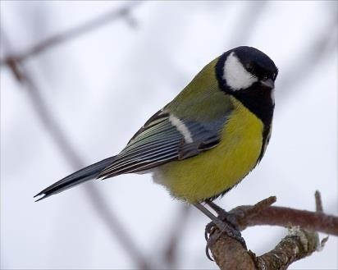
В саду с ветки на ветку перелетает небольшая шустрая птичка. Ростом она поменьше
9
13
18
23
27
38
46
53
61
70
73

воробья. Спинка у нее серая, грудка желтая, на головке черная бархатная шапочка. Это птица -
синица. В сад она за добычей прилетела: за жучками и за гусеницами. Большой вред приносят они садам. Одни грызут листья на фруктовых деревьях, другие портят плоды. Возьмешь яблоко, разломишь его пополам, а внутри червячок. Вот этих-то вредителей и ловит синица. Недаром ее называют сторожем наших садов.

Фамилия, имя
Школа Класс

ОСНОВНАЯ ЧАСТЬ
Постарайся выполнить все задания этой части.

Выполняй их по порядку.

Задание 1. Начни читать текст про себя или тихо, вполголоса. По сигналу учителя поставь палочку после того слова, на котором остановился. Дочитай текст до конца.

Задание 2. Выбери из текста любое предложение. Спиши его.

Проверь. Если надо, исправь.

Задание 3. Обозначь цифрами последовательность событий в тексте.
Синица – сторож садов Синица – шустрая птица Вредители листьев и плодов

Задание 4. Предположим, что синица съела 7 червячков и 2 гусеницы. Сосчитай, сколько всего вредителей съела синица. Запиши результат .
Подчеркни выражение, при помощи которого ты решил задачу:

7+2
7-2
4+5

Задание 5.
- Запиши цифрами, сколько синиц нарисовал художник на каждой картинке.

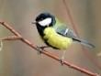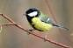
?

- Найди закономерность. Запиши цифрой, сколько синиц, по- твоему, должно быть на следующей картинке.
Запиши, как посчитал

Задание 6.
- Подчеркни в слове птицы буквы мягких согласных звуков.

2. Запиши, сколько в этом слове звуков и букв.
звуков, букв.

ДОПОЛНИТЕЛЬНАЯ ЧАСТЬ

Задания 7-12 можно выполнять в любом порядке. Постарайся выполнить не меньше трех заданий.

Задание 7. Отметь значком , какой из названных
V
объектов природы растет, но не умеет бегать или летать.
А. Синица Б. Жук

В. Гусеница Г. Воробей

Задание 8.
1) Соедини стрелками объекты природы с соответствующим словом-понятием.

Дерево  ____________ | 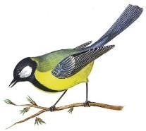  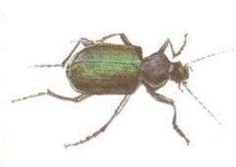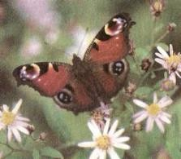  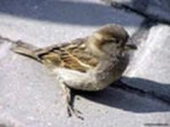  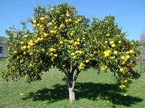
Птица
___________
Насекомое
______________
Неживая природа
_______________

2.Придумай, какие слова нужно записать на строчках. Запиши.
Задание 9. Отметь значком ,какой из названных
V
объектов природы растет, но не умеет бегать или летать.
А. Синица Б. Жук

В. Гусеница Г. Воробей

Задание 10. В один скворечник помещаются 2 синицы.
Сколько синиц могут поместиться в три таких скворечника?
Ответ: синиц поместится в три скворечника.

Задание 11. Как ты думаешь, какую пользу приносят синицы?
Запиши 1-2 предложения.

Задание 12
Напиши, что, по-твоему, может означать слово
вредитель.

